Feladatok, források:
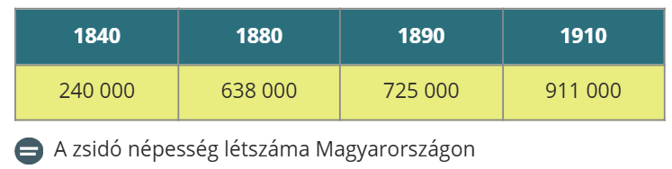
1840: Magyar Királyság: Magyarország lakossága ekkor nagyjából 10,5 millió fő.
forrás: Romsics Ignác (szerk.): Magyarország története (Bp, Akadémiai Kiadó, 2005.)
1910: Magyar Szent Korona országainak (vagyis a történelmi Magyarországnak Horvát-Szlavónországgal együtt) teljes lakossága 20.9 millió fő volt
forrás: https://tti.abtk.hu/terkepek/terkepek/1790-nepessegszam-nepsuruseg#:~:text=Ebb%C5%91l%20a%20Magyar%20Kir%C3%A1lys%C3%A1gnak%206%20milli%C3%B3&text=T%C3%B6megesnek%20nevezhet%C5%91%20bev%C3%A1ndorl%C3%A1ssal%20csak%20a%20zsid%C3%B3s%C3%A1gn%C3%A1l%20tal%C3%A1lkozunk%2C,85%20ezerr%C5%91l%20az%201840%2Des%20%C3%A9vek%20k%C3%B6zep%C3%A9re%20260
Miniteszt:
1840: Milyen arányban volt jelen a zsidóság az összlakosság körében?
a. 8,7% b.4.4 % c. 2.3 %
1910: Hogyan változott az arány 70 év alatt (3 generáció)?
a. 4.4% b. 2.3% c. 8.7%

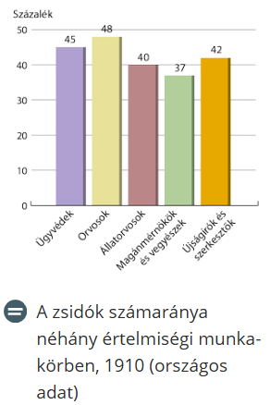
forrás: https://www.nkp.hu/tankonyv/tortenelem_11_nat2020/lecke_02_005
(A hazai zsidóság a dualizmus korában című alfejezet a „Nemzeti és nemzetiségi kérdés a dualizmusban” c fejezetből, a 11.évfolyam „A” tankönyvéből)

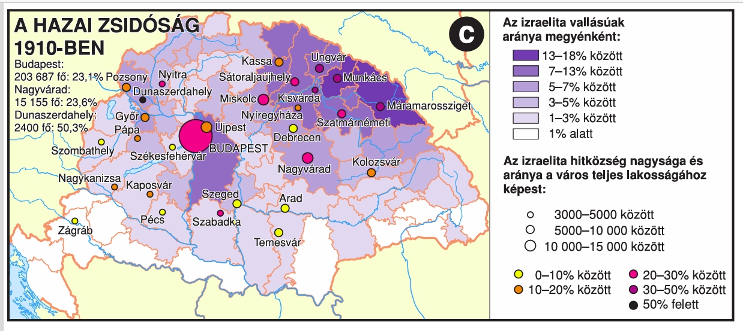
forrás: Középiskolai Történelmi Atlasz (korábbi kiadás): 49. oldal
(Katona András (főszerk.), 2017. Bp.-OH)

1. § A tudományegyetemekre, a műegyetemre, a budapesti egyetemi közgazdaságtudományi karra és a jogakadémiákra az 1920/21-ik tanév kezdetétől csak oly egyének iratkozhatnak be, kik nemzethűségi s erkölcsi tekintetben feltétlenül megbízhatók, és csak oly számban, amennyinek alapos kiképzése biztosítható. […]
3. § Az engedély megadásánál a nemzethűség és az erkölcsi megbízhatóság követelményei mellett egyfelől a felvételt kérők szellemi képességeire, másfelől arra is figyelemmel kell lenni, hogy az ország területén lakó egyes népfajokhoz és nemzetiségekhez tartozó ifjak arányszáma a hallgatók közt lehetőleg elérje az illető népfaj vagy nemzetiség országos arányszámát, de legalább kitegye annak kilenctized részét.
(A numerus clausus, 1920. évi XV. törvénycikk)

